|  |  |
| --- | --- |
|  |  |
| **Présentation** | Introduction à Wireshark |
| **Mots-clés** | Wireshark |
| **Auteur.e(s)** | Reseaucerta, , Naval Postgraduate School |
| **Période de réalisation** | Novembre 2023 |

# Table des matières

Table des matières 1

Contexte de travail 2

I. Licence 2

II. Présentation 2

III. Pré-requis 2

IV. Démarrer le laboratoire 2

Le Labtainer Wireshark Introduction 3

I. Exploration 3

II. Exécutez Wireshark pour effectuer une analyse PCAP 3

III. Trouver un paquet spécifique 3

IV. Poursuivre l’exploration 5

V. Arrêter le labtainer 5

# Contexte de travail

## Licence

This lab was developed for the Labtainer framework by the Naval Postgraduate School, enter for Cybersecurity and Cyber Operations under National Science Foundation Award No. 1438893. This work is in the public domain, and cannot be copyrighted.

## Présentation

Cet exercice introduit l'outil d'analyse de trafic réseau Wireshark.

Il s’agit d’utiliser Wireshark pour afficher le trafic réseau capturé dans un fichier "PCAP" et localiser un paquet spécifique.

Les fichiers PCAP contiennent des copies du trafic réseau stockées dans un format pouvant être traité par divers outils d'analyse de réseau tels que Wireshark et TCPDump. PCAP est un raccourci pour "Capture de paquet". .

## Pré-requis

Cet exercice suppose que vous avez reçu une formation à TCP / IP et au réseau.

Dans ce laboratoire, il vous sera demandé d'analyser des paquets d'une session Telnet.

Telnet est un protocole de communication permettant à un utilisateur de délivrer des commandes shell à un hôte distant.

Le trafic réseau Telnet n'est pas chiffré, ce qui simplifie l'analyse du trafic.

## Démarrer le laboratoire

Le laboratoire est lancé à partir du répertoire de travail labtainer sur votre hôte sur votre hôte ou votre machine virtuelle Linux.

Exécutez la commande :

labtainer packet-introspection

Un lien vers ce manuel de laboratoire sera affiché.

Le terminal virtuel résultant comprend : un terminal (shell bash) connecté à un ordinateur **client** “ws”.

# Le Labtainer Wireshark Introduction

## Exploration

###### Utilisez la commande ls -l pour afficher le contenu du répertoire dans le terminal ouvert lorsque vous avez démarré le laboratoire.

###### Un fichier telnet.pcap contient le trafic réseau que vous analyserez.

###### Utilisez la commande file telnet.pcap pour afficher des informations sur le fichier.

## Exécutez Wireshark pour effectuer une analyse PCAP

###### Lancez wireshark avec la commande wireshark

###### Ouvrez le fichier telnet.pcap avec le menu File->Open

###### Remarque : si vous rencontrez une fenêtre noire ou corrompue lors de l'utilisation de Wireshark, essayez de redimensionner un peu la fenêtre.

###### Si la fenêtre ne se redimensionne pas, essayez d'arrêter l'application et de la relancer.

## Trouver un paquet spécifique

###### Localisez l’unique paquet contenant le mot de passe fourni lorsque l'utilisateur a tenté d'utiliser Telnet pour se connecter en tant qu'utilisateur «John».

###### Astuce: Si vous tapez telnet.data dans le champ indiquant “ Apply a display filter” pour ajouter un filtre d'affichage" (voir la figure 1), l'outil affiche uniquement les paquets de données Telnet.

###### Appuyez sur Entrée pour appliquer le filtre.

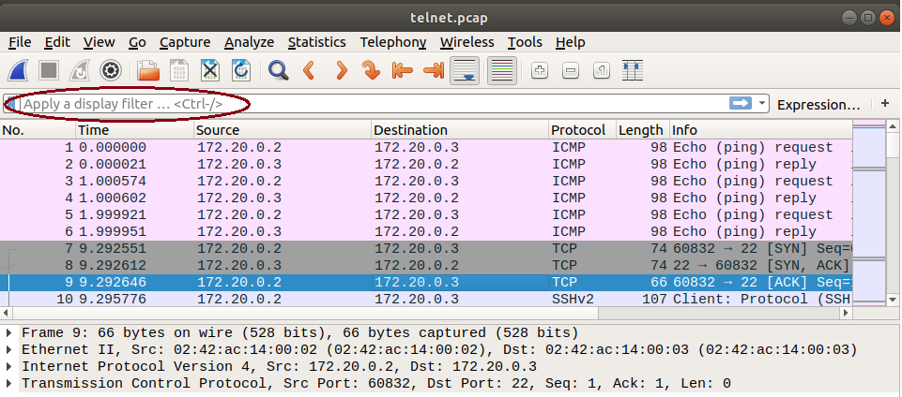

**Figure 1- Fenêtre Wireshark – Filtre**

###### Une fois que vous localisez le paquet unique contenant le mot de passe invalide, sélectionnez-le et utilisez File=>Export specified packets pour enregistrer le paquet unique.

###### Enregistrez ce paquet unique comme « invalidpassword.pcap ».

###### Assurez-vous de sélectionner le bouton radio Selected packets only dans la boîte de dialogue Export et d'écrire exactement le nom du fichier.

###### Après avoir enregistré le paquet, vous pouvez utiliser File=>Open pour ouvrir votre nouveau fichier PCAP pour confirmer qu'il bien contient le paquet correct.

###### Cliquez avec le bouton droit de la souris sur la conversation TCP la plus active et sélectionnez Appliquer en tant que filtre « Apply as a Filter—Selected ».

###### Wireshark crée et applique automatiquement un filtre d'affichage pour cette conversation TCP.

###### Combien de paquets correspondent à ce filtre ?

## Poursuivre l’exploration

###### Observez d'autres paquets de cette capture et expérimentez des filtres.

###### Essayez de sélectionner l'un des paquets TELNET et utilisez la fonction d’analyse de flux Analyze=>Follow=>TCP stream pour afficher l'ensemble du dialogue Telnet.

###### Explorez les paquets ICMP Echo/reply entre le serveur et le client.

###### Après avoir terminé ce laboratoire, envisagez d'effectuer le laboratoire d'inspection de paquets «packet-introspection » pour approfondir l'analyse du trafic avec Wireshark.

## Arrêter le labtainer

###### Lorsque le laboratoire est terminé, exécutez : stoplab

###### Une fois le laboratoire terminé, vous pouvez envoyer ce fichier zip au formateur pour correction éventuelle.